PRESSEINFORMATION
Dornstadt, 18. April 2011

„Verkehrsleiter“-Pflicht erhöht den Sanktionsdruck –
Logistik Akademie Janz unterstützt Transporteure mit Fuhrparkcheck
Neuregelung des Marktzugangs: Verordnung tritt im Dezember 2011 in Kraft

Vom 4. Dezember 2011 an muss jedes Verkehrsunternehmen einen sogenannten „Verkehrsleiter“ bestimmen. Basis ist die EU-Verordnung 1071/2009, die bis zu diesem Stichtag unmittelbar in Kraft tritt und den Berufszugang für Kraftverkehrsunternehmer neu regelt. Dabei kann der Verkehrsunternehmer einen IHK-geprüften Verkehrsleiter einstellen, diese Position selbst einnehmen oder seinen Betrieb von einem qualifizierten externen Verkehrs-Manager betreuen lassen. „Die neue Verordnung hat zur Folge, dass der Sanktionsdruck auf Transportunternehmen im Zusammenhang mit Verstößen erheblich zunimmt“, bewertet Diana Jalen, kaufmännische Leiterin der Dornstadter Logistik Akademie Janz, die neue Rechtslage. Denn der Verkehrsleiter muss laut EU-Verordnung neben der fachlichen Eignung seine Zuverlässigkeit unter Beweis stellen, um seine Tätigkeit ausüben zu dürfen. „Und diese Zuverlässigkeit ist nur dann gegeben, wenn gegen ihn kein Urteil ergangen ist oder wenn keinerlei Sanktionen wegen schwerwiegenden Verstößen bzw. wiederholten geringfügigen Verstößen vorliegen“, stellt Diana Jalen klar. Die Konsequenzen können drastisch sein: Wenn ein Transportunternehmen unter der Verantwortung des Verkehrsleiters gegen geltendes Recht verstößt, wird dieser nicht mehr als zuverlässig angesehen und kann in der gesamten EU zwei Jahre lang keine Kraftverkehrstätigkeiten mehr leiten. Aus diesem Grund sollten Verkehrsunternehmer im Vorfeld der Gesetzesnovelle verstärkt auf die lückenlose Rechtskonformität ihres Betriebes achten. Die Logistik Akademie Janz bietet Transportunternehmen hierbei professionelle Unterstützung durch einen systematischen und umfassenden Fuhrparkcheck. Die externen Berater unterstützen gerade kleinere Unternehmen bei der Bestandsaufnahme und Optimierung der betrieblichen Prozesse.

Der Verantwortungsbereich der neu geschaffenen Position des Verkehrsleiters ist sehr umfangreich. Laut EU-Verordnung 1071/2009 ist er für sämtliche fahrzeugbezogenen Dienstleistungen im Unternehmen verantwortlich – von der Fahrzeugwartung und -instandhaltung, über die Beförderungsverträge und -dokumente bis hin zur Rechnungsführung, Ladungszuweisungen und Sicherheitsprüfungen. Die sicherheitsrelevanten Aspekte sind besonders kritisch, zumal der Verkehrsleiter für sämtliche Verstöße in vollem Umfang verantwortlich ist – dies betrifft besonders die Verstöße des Fahrpersonals, das ihm untersteht. „Das gesamte System des Verkehrsbetriebes wird risikoanfälliger, wenn die Rechtkonformität mit der Einführung des ,Verkehrsleiters’ nicht lückenlos und dauerhaft gewährleistet ist“, gibt Florian Janz, Geschäftsführer der Logistik Akademie zu bedenken. „Hier lohnt es sich, den eigenen Betrieb nach Schwachstellen zu durchleuchten, um keine Risiken einzugehen“, empfiehlt Janz, der als geschäftsführender Gesellschafter der Janz Logistics GmbH & Co. KG von der neuen Verordnung selbst betroffen ist. Mögliche Schwachstellen decken systematische Analysen wie der Fuhrparkcheck der Logistik Akademie auf. Dieser wird vor Ort im Verkehrsunternehmen von branchenerfahrenen Beratern durchgeführt – Berater, zu denen Juristen sowie ehemalige Verkehrspolizisten und Fuhrparkleiter gehören. Dabei geben die externen Berater der Logistik Akademie dem Verkehrsunternehmer konkrete Handlungsempfehlungen an die Hand, damit in Bezug auf die Halterhaftung Rechtssicherheit hergestellt werden kann. Auf Wunsch bietet die Dornstadter Logistik Akademie Janz auf Basis der Controlling-Software „FuMo“ auch ein langfristiges Fuhrpark-Monitoring. Das Software-Tool überwacht die wichtigsten Fristen nach einem Ampel-System permanent und gewährleistet damit ein hohes Maß an Transparenz.

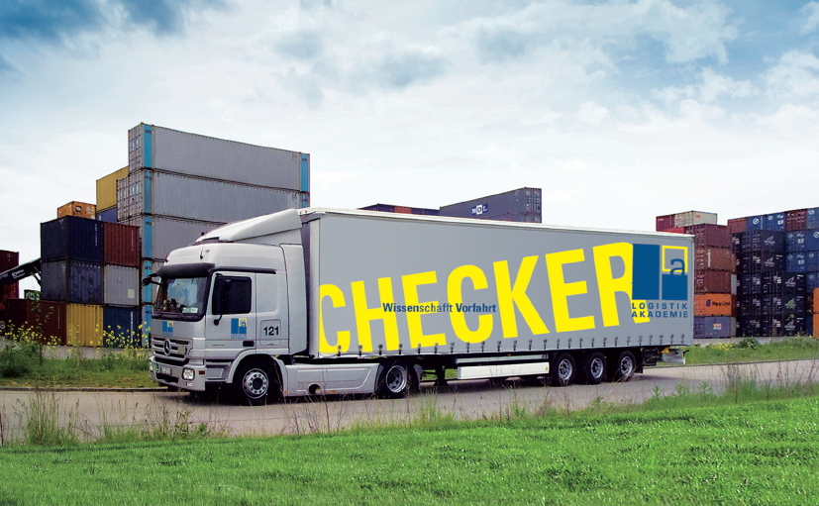
Bildmaterial:

Praxisnah: Die Logistik Akademie setzt einen eigenen Sattelzug für Weiterbildungszwecke ein

Druckfähiges Bildmaterial zu dieser Presseinformation steht für Sie unter
www.press-n-relations.de unterhalb der dort veröffentlichten Meldung zum Download bereit.

Weitere Informationen:  Logistik Akademie Janz GmbH & Co. KG  Florian Janz, Geschäftsführer  Hauffstraße 21 – 89160 Dornstadt  Telefon: 07348 – 407172 0  Telefax: 07348 – 407172 29  info@logistikakademie.com  www.logistikakademie.com | Pressearbeit:  Press’n’Relations GmbH  Bruno Lukas  Magirusstraße 33 - 89077 Ulm  Telefon: 0731 – 96287-17  Telefax: 0731 – 96287-97  blu@press-n-relations.de  www.press-n-relations.de

Logistik Akademie Janz GmbH & Co. KG
Unter dem Motto „Wissenschafft Vorfahrt“ bietet die zur Janz-Gruppe gehörende Logistik Akademie Janz GmbH & Co. KG der Industrie und der Transportwirtschaft ein praxisnahes Logistik-Weiterbildungsprogramm. Die Seminare finden im eigenen Schulungszentrum in Dornstadt statt – und auf Wunsch auch beim Kunden vor Ort. Auf Basis der langjährigen Praxiserfahrung der Janz Logistics GmbH & Co. KG sowie der Branchenexpertise externer Referenten vermittelt die Logistik Akademie fundiertes theoretisches und praktisches Know-how. Das Themenspektrum reicht von der Kraftfahrerweiterbildung über die Ladungssicherung und der Arbeitssicherheit bis zu den Rechts- und Sozialvorschriften für die Logistik-Branche. Zusätzlich zum Seminarangebot berät die Logistik Akademie Logistik- und Personalverantwortliche bei der Mitarbeiterauswahl, der Beantragung von Fördergeldern sowie im Rahmen von Fuhrpark-Checks. Sämtliche Trainer – davon vier feste Mitarbeiter und über 20 externe Referenten – blicken auf eine langjährige Praxiserfahrung zurück und bieten tagesaktuelles Branchen-Know-how. Über 2.000 Schulungsteilnehmer im Jahr 2009 sprechen für den Erfolg der Logistik Akademie und des auf die Bedürfnisse der Branche abgestimmten Schulungskonzeptes.

Janz Logistics GmbH & Co. KG – die Janz-Gruppe
Das Dornstadter Logistikunternehmen Janz Logistics GmbH & Co. KG wurde 1997 von Wolfgang Janz in Ulm gegründet und firmierte zunächst unter dem Namen „Wolfgang Janz Internationale Transporte“. Mit der Entwicklung vom reinen Transportunternehmen zum Logistik-Dienstleister wuchs das Unternehmen kontinuierlich und wurde im Jahr 2000 in „Janz Internationale Spedition“ und 2008 in „Janz Logistics“ umfirmiert. Seit 2000 leitet Wolfgang Janz die Firma zusammen mit seinem Sohn Florian Janz, der ebenfalls geschäftsführender Gesellschafter ist. Die Janz-Gruppe, zu der die Logistik Akademie Janz GmbH & Co. KG sowie das IT-Unternehmen logmo GmbH & Co. KG gehören, entwickelt kontinuierlich innovative Logistik-Dienstleistungen für die Branche – beispielsweise das Angebot „Baumarkt-Logistik“ oder das Software-Tool „FUMO“ für das Fuhrpark-Monitoring. Janz Logistics kann auf 30 Lkw sowie Lagerkapazitäten von 25.000 Quadratmetern zurückgreifen und bewegt jährlich rund 40.000 Komplett- bzw. Teilladungen. Das Unternehmen hat im Geschäftsjahr 2009 mit insgesamt 50 Mitarbeitern 6,2 Millionen Euro umgesetzt. Die Janz Logistics GmbH & Co. KG sieht sich als kompetenter Partner der Industrie und der Transportwirtschaft für die gesamte Supply Chain sowie als Logistik-Profi für alle Warenströme, die ihren Ursprung oder ihr Ziel in Süddeutschland haben. Vom hervorragend angebundenen Standort direkt an der Autobahn A8 und dem Containerbahnhof Ulm aus bietet Janz Logistics ein großes Spektrum an Logistik-Dienstleistungen. Dieses reicht von der Beschaffung über die Lagerung bis zur Distribution inklusive umfangreicher Value Added Services.

